О Б Р А З Л О Ж Е Њ Е

- УСТАВНИ ОСНОВ

Уставни основ за доношење овог закона садржан је у члану 92. став 1. и члану 97. тачка 15. Устава Републике Србије, којима је утврђено да Република Србија, аутономне покрајине и јединице локалне самоуправе имају буџете у којима морају бити приказани сви приходи и расходи којима се финансирају њихове надлежности и да Република Србија, између осталог, уређује и обезбеђује финансирање остваривања права и дужности Републике Србије, утврђених Уставом и законом.
Чланом 99. став 1. тачка 11. Устава Републике Србије утврђено је да Народна скупштина усваја буџет Републике Србије, на предлог Владе.

II. МАКРОЕКОНОМСКЕ ПРЕТПОСТАВКЕ РЕБАЛАНСА БУЏЕТА РЕПУБЛИКЕ СРБИЈЕ ЗА 2022. ГОДИНУ
- Текућа макроекономска кретања
Макроекономска кретања почетком 2022. године била су генерално на нивоу пројектованих, али су се изгледи значајно погоршали као последица новог глобалног шока изазваног сукобом у Украјини и додатне ескалације протеклих месеци. Иако је у прва два квартала 2022. године остварен солидан раст привреде у овом периоду изостали су значајнији негативни ефекти геополитичких дешавања на динамику домаће привредне активности. Међутим, додатна ескалација сукоба и заоштравање међународних економских и политичких односа, праћени рекордним ценама енергената и последично смањеној глобалној трговини и спољној тражњи почели су временом да се одражавају и на домаћу привредну активност.
Према подацима РЗС, раст БДП у првом кварталу 2022. године износио је 4,3% мг. док је у другом тромесечју забележено повећање од 3,9% мг., што је резултирало просечним растом БДП у првој половини године од 4,1%. Посматрано са производне стране, економски раст у првој половини године био је вођен услужним сектором. Повећање економске активности забележено је код свих услужних делатности, а најзначајнији допринос дошао је од трговине, саобраћаја, туризма и ИКТ услуга, који опредељују око половине укупног раста БДП у првој половини године. Упркос значајно мањем обиму производње електричне енергије, позитиван допринос забележила је и укупна индустријска производња, забележивши повећање од 3,3% мг., као резултат добрих кретања прерађивачког сектора и рударства услед ефектуирања инвестиција из претходног периода. Благ негативан допринос привредном расту потекао је од грађевинарства делом и због високе базе из истог периода претходне године, али и услед снажног повећања цена грађевинског материјала. Неповољни агрометеоролошки услови одразили су се на испод просечну пољопривредну сезону па је у овом сектору забележен пад од 5,3%.
Посматрано по агрегатима употребе, раст БДП у првој половини 2022. године био је у потпуности вођен домаћом тражњом, док је допринос нето извоза био негативан. Повећање расположивог дохотка становништва пре свега као резултат повољних кретања на тржишту рада, уз знатно боље епидемиолошке услове, одразио се на снажан раст приватне потрошње, који је износио 5,3% мг. Упркос неповољним дешавањима у међународном окружењу позитиван допринос забележиле су и инвестиције са растом од 1,4%. Ефекат на страни понуде уз солидну спољну тражњу у овом периоду, резултирао је растом реалног извоза од 19,9% мг. Истовремено, увозна активност забележила је снажан раст од око 22,3% услед повећаног увоза репроматеријала за потребе привреде, али и енергената како би се осигурала сигурност снабдевања домаћих потрошача и обезбедио одређен ниво залиха за зимски период.

БДП производна страна,  доприноси расту, п.п. | БДП расходна страна,  доприноси расту, п.п.
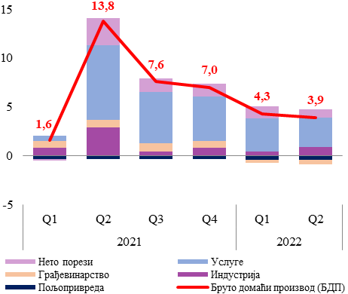 | 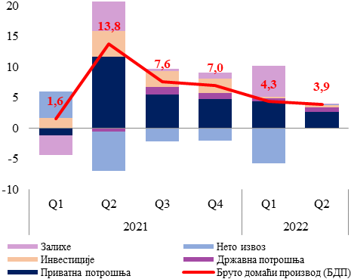
Месечна динамика привредне активности наставила је са растом међугодишње посматрано и током летњих месеци, али као што је било и очекивано, услед негативног утицаја конфликта у Украјини, по нижим стопама него у првој половини године. То потврђује и Индикатор привредне активности (ИПАС) који Министарство финансија израђује за потребе сагледавања месечне динамике укупне економске активности, према коме је раст БДП у јулу и августу износио 1,1% мг. и 2,2% мг., респективно. Спорија динамика привреде у овом периоду последица је мањег обима индустријске производње која је забележила пад од 1,6% мг. у јулу и скроман раст од 0,3% у августу, али и мањег позитивног доприноса услужног сектора услед споријег раста појединих услужних делатности у поређењу са њиховом динамиком током прве половине године. Грађевинска активност је и у овом периоду наставила са успореном динамиком започетом почетком 2022. године, док су лоши агрометеоролошки услови током лета додатно утицали на још већи пад пољопривреде од првобитно процењеног. Тиме је у првих осам месеци, према процени Министарства финансија раст привреде износио 3,5%.
Индикатор привредне активности по секторима, (доприноси расту, п.п.)
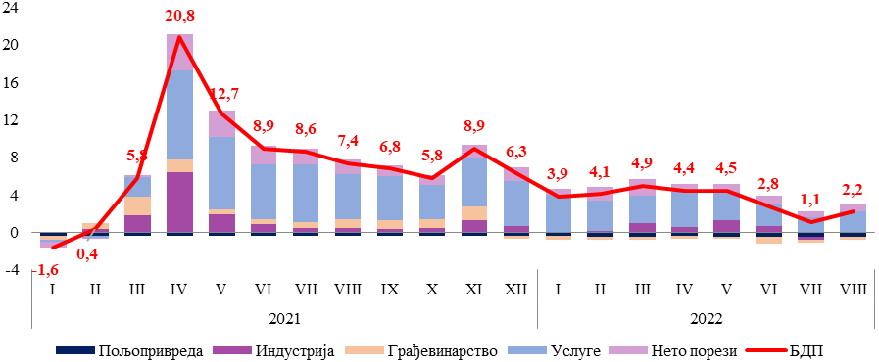
Тренд позитивних кретања на тржишту рада настављен је и током 2022. године и одражава се, пре свега, кроз повећање запослености и реалних зарада, али под утицајем геополитичких тензија ипак нешто спорије него у претходном периоду. Према подацима Анкете о радној снази за други квартал 2022. године, у односу на други квартал 2021. године, настављају се позитивна кретања на тржишту рада. Стопа запослености је повећана за 2,6 п.п. и износила је 50,9%, док је стопа незапослености смањена за 2,2 п.п. и износила је 8,9%. У овом периоду дошло је до пораста броја запослених за 122,4 хиљада лица, од чега је број формално запослених био већи за 74,9 хиљада, а неформалних за 47,5 хиљада. Према подацима из Централног регистра обавезног социјалног осигурања у периоду јануар-август 2022. године број запослених био је већи за 1,6% мг., вођен растом запослености у приватном сектору од 31,7 хиљада лица, односно за 2,0%, док је у јавном сектору раст износио 4,6 хиљада, односно 0,8%. Истовремено, најснажнији секторски допринос расту запослености долази од ИКТ, административно услужних делатности и научно-техничких делатности.
У периоду јануар–август просечна нето зарада износила је 73.265 динара, што је реално повећање од 3,0% мг., и нешто је спорије у поређењу са претходним периодом. Раст зарада био је у потпуности опредељен растом зарада у приватном сектору, који је у истом периоду износио 5,4%, реално, док је у јавном сектору забележено реално смањење од 2,6%. На општи раст зарада утицај је имало и повећање минималне цене рада за 9,4% на 201,22 динара по радном часу од 2022. године. Посматрано по делатностима, најзначајнији раст зарада био је у ИКТ, трговини и научно-техничким делатностима.
Међугодишња инфлација у Србији, као и у већини других земаља, наставила је да се креће узлазном путањом и почетком ове године. На овакво кретање инфлације утицала је, пре свега, тзв. увезена инфлација, тј. фактори екстерног карактера на које НБС нема директан утицај, као што су пораст светских цена нафте и примарних пољопривредних производа и застоји у глобалним ланцима снабдевања. Тако у септембру 2022. године раст потрошачких цена је био изнад горње границе дозвољеног одступања од циљане инфлације, па је на међугодишњем нивоу износио 14,0%. У овом периоду око три петине инфлације било је опредељено повећањем цена хране и безалкохолних пића, нафтних деривата и воћа и поврћа. Истовремено базна инфлација је била знатно нижа и износила је 8,6%, на шта је значајно утицала очувана стабилност девизног курса, као и инфлациона очекивања финансијског сектора у границама циља.
Након потпуног опоравка спољнотрговинске робне размене од шока изазваног пандемијом, позитивна кретања настављена су и у 2022. години. Током првих осам месеци 2022. године, обим спољнотрговинске размене је повећан за 34,2%, и износио је 42,4 млрд евра. У овом периоду, извоз робе је вредео 17,5 милијарде евра, што је повећање од 28,2% мг. У оквиру прерађивачке индустрије забележен је раст извоза од 24,7%, мг. (прираст од 3,0 млрд евра), уз забележен раст у 22 од 23 делатности. Највећа повећања у оквиру прерађивачке индустрије регистрована су код извоза прехрамбене (27,9%), и хемијске индустрије (33,9%), металске (26,2%), док су истовремено забележене и високе стопе раста извоза у електронској (20,3%) и гумарској индустрији (20,6%). На раст извоза у посматраном периоду позитивно се одразио и значајно виши извоз рударства (прираст од 847,0 мил. евра), док је извоз пољопривредних производа забележио пад од 4,1%. У истом периоду 2022. године, увоз робе износио је 24,9 милијарди евра, што је раст од 38,8% мг. Раст увоза забележен је код свих категорија производа. Близу 70% раста увоза опредељено је вишим увозом репроматеријала који је забележио раст од 48,8% мг. (прираст од 4,8 млрд евра), док су код потрошне робе и опреме забележене међугодишње стопе раста од 20,8% и 16,9%, респективно (прираст од 736,7 и 438,2 мил. евра). Посматрано по областима, највећи позитиван утицај на вредност увоза имао је виши увоз сирове нафте и природног гаса, затим хемикалија и хемијских производа, као и основних метала. Раст увоза нафте и нафтних деривата, природног гаса и електричне енергије допринео је расту укупног увоза у посматраном периоду са преко 30%.
Оваква кретања у спољнотрговинској робној размени одразила су се и на погоршање платнобилансне позиције Србије. У првих осам месеци 2022. године, на текућем рачуну платног биланса забележен је дефицит у износу од 2,8 млрд евра што је за 1,6 млрд евра већи дефицит него у истом периоду претходне године. Дефициту текућег рачуна у највећој мери допринео je раст дефицита у размени робе са иностранством. На рачуну роба и услуга дефицит је износио 4,9 млрд евра и већи је за 2,2 млрд, највећим делом услед раста робног дефицита. Робни дефицит је повећан за 2,4 млрд евра, док је на рачуну услуга забележен суфицит који је био виши за 245,6 мил. евра. Позитиван нето извоз услуга у највећој мери резултат је већег извоза ИКТ и осталих пословних услуга у посматраном периоду. Нето прилив по основу ИКТ услуга повећан је за 49,5% међугодишње и износио је 1,2 млрд евра. Дефицит примарног дохотка повећан је за 488,9 мил. евра, односно за 42,6%, док је суфицит секундарног дохотка био међугодишње виши за 37,4% и износио је 3,7 млрд евра, првенствено услед повећаног прилива дознака из иностранства (раст од 60,7%). У првих осам месеци 2022. године забележен је нето прилив СДИ који је износио 2,5 млрд евра, што представља пад од 2,9% међугодишње. Укупан прилив по основу СДИ износио је 2,7 млрд евра, док је истовремено забележен нето прилив портфолио инвестиција у износу од 140,1 мил. евра.

- Макроекономске процене за 2022. годину
Међународно окружење

Након пандемије глобална економија наставља да се суочава са оштрим изазовима, насталим под утицајем конфликта у Украјини, кризе трошкова живота узроковане постојанијим и све јачим инфлаторним притисцима, као и успоравања економског раста у Кини. Према најновијим пројекцијама ММФ, глобални раст у 2022. години ће остати непромењен у односу на јулску пројекцију (3,2%), док је за 2023. годину ревидиран наниже на 2,7%. Значајан број земаља, које чине више од трећине светског БДП, суочавају се са „техничком рецесијом” ове или следеће године.
Поред снажног раста цена енергената, конфликт у Украјини је упркос недавном споразуму о извозу житу у Црном мору подигао цене хране на светским тржиштима, узрокујући озбиљне тешкоће за домаћинства са ниским приходима широм света, а посебно у неразвијеним земљама. Постојани и растући инфлаторни притисци покренули су брзо и синхронизовано пооштравање монетарне политике водећих централних банака, уз снажну апрецијацију америчког долара у односу на већину других валута. Пооштрени глобални монетарни и финансијски услови утицаће на економску активност кроз смањену агрегатну тражњу и допринети да се инфлација постепено доведе под контролу. Очекује се да ће инфлација крајем 2022. године достићи свој максимум, али уз процену да је потребан дужи временски период у ком ће инфлаторни притисци бити стабилизовани. Инфлација ће и током 2023. године остати релативно висока и износити 6,5%.
Међународно окружење – макроекономски показатељи
 | 2021 | 2022 | 2023
Реални раст БДП¹, %
Свет укупно | 6,0 | 3,2 | 2,7
Развијене економије | 5,2 | 2,4 | 1,1
САД | 5,7 | 1,6 | 1,0
Еврозона | 5,2 | 3,1 | 0,5
Земље у успону | 6,6 | 3,7 | 3,7
Кина | 8,1 | 3,2 | 4,4
Русија | 4,7 | -3,4 | -2,3
Раст светске трговине, % | 10,1 | 4,3 | 2,5
Стопа незапослености, %
Еврозона | 7,7 | 6,8 | 7,0
САД | 5,4 | 3,7 | 4,6
Потрошачке цене, просек периода, %
Еврозона | 2,6 | 8,3 | 5,7
Развијене економије | 3,1 | 7,2 | 4,4
Земље у успону | 5,9 | 9,9 | 8,1
Девизни курс, евро/долар, просек периода | 1,2 | 1,1 | 1,0
Цене житарица, у доларима, годишње промене² | 40,7 | 22,8 | -6,4
Цене метала, у доларима, годишње промене³ | 46,7 | -5,5 | -12,0
Цена руде гвожђа, у доларима⁴ | 158,2 | 121,0 | 101,5
Цене нафте, у доларима, годишње промене, % | 65,9 | 41,4 | -12,9
Извор: ММФ, World Economic Outlook, октобар 2022.
¹ Светски БДП израчунат је према паритету куповне моћи.
² Цена житарица добијена као пондерисани просек цена пшенице, кукуруза, соје, пиринча и јечма.
³ Цена метала добијена као пондерисани просек цена бакра, алуминијума, руде гвожђа, калаја, никла, цинка, олова и уранијума.
⁴ Цена руде гвожђа (садржај гвожђа од 62%) за увоз у Кини, лука Тиан Јан, у доларима по метричкој тони.
Економија еврозоне, најважнији спољнотрговински партнер Србије, забележила је раст у првој половини 2022. године изнад очекиваног. Раст у првом тромесечју од 5,6% мг. био је подржан јаким доприносом нето извоза, делом везан и за активност мултинационалних компанија у Ирској. У другом кварталу забележено је повећање привреде од 4,2%, а активност у производном сектору имала је користи од постепеног решавања уских грла у ланцима снабдевања, док је сектор услуга био подстакнут укидањем ограничења везаних за пандемију. Међутим, дешавања у Украјини довела су до тешке енергетске кризе која је нагло повећала трошкове живота и негативно утицала на економску активност. Инфлација је наставила снажно да расте, достижући рекордне нивое услед великих шокова на страни понуде, чији се утицај брже него у претходном периоду преноси на потрошачке цене. Очекује се да ће реални раст БДП знатно успорити у трећем кварталу 2022. године, услед негативног утицаја инфлације на реалне приходе, док неизвесност и растуће каматне стопе успоравају инвестиције. То потврђује и динамика високофреквентних индикатора током летњих месеци. Кретање PMI индекса еврозоне већ у августу указује на смањење активности и у производном и у услужном сектору. Динамика економске активности је такође додатно ограничена неизвесношћу, првенствено оном која је повезана са прекидима у снабдевању гасом, заједно са снажним повећањем каматних стопа банака на кредите. Због тога се у 2023. години очекује значајно мањи раст привреде. Према актуелној пројекцији раст БДП ће износити 0,5%, што је ревизија наниже за 0,7 п.п. у односу на очекивања из јула и чак 1,8 п.п. у односу на априлску процену, уз изражене разлике у економској активности међу самим земљама чланицама. Тако је у Италији и Шпанији опоравак у секторима туризма и индустријске производње погурао пројектовани раст у 2022. години на 3,2% и 4,3%, респективно, али се очекује значајно успоравање у 2023. години, при чему се за Италију предвиђа пад економске активности од 0,2%. Прогнозирани раст у 2022. години је нешто мањи за Француску (2,5%) и Немачку (1,5%), а предвиђено успоравање у 2023. години ће посебно оштро погодити Немачку, која ће забележити пад БДП од 0,3%. Слабљење раста широм Европе у 2023. години одражава ефекте продубљивања енергетске кризе пре свега код земаља које су највише изложене смањењу испоруке руског гаса. Истовремено, пооштравање монетарне политике ЕЦБ, подизањем референтне стопе, додатно ће утицати на динамику привредног раста.

Пројекције привредног раста и инфлације, у %
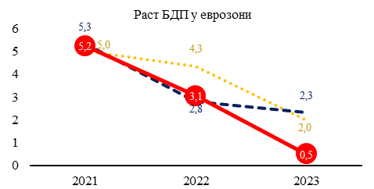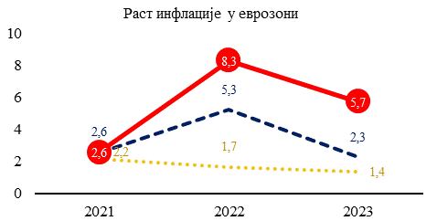
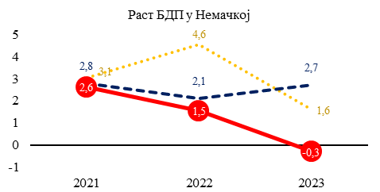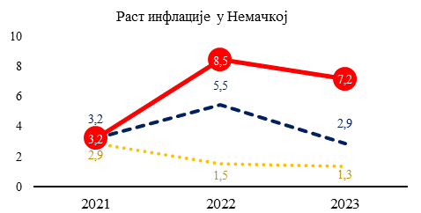
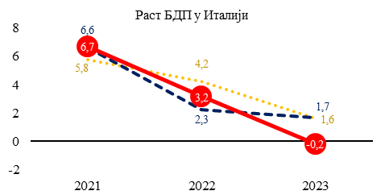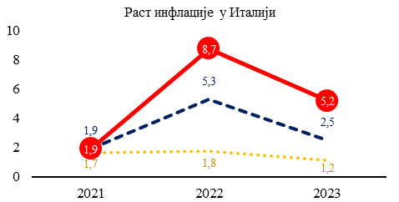

Макроекономски оквир Републике Србије

Упркос остварењима почетком 2022. године која су генерално била на нивоу пројектованих, Министарство финансија је због очекиваног негативног утицаја растућих геополитичких тензија, енергетске кризе као и повећане глобалне неизвесности, у Фискалној стратегији из јуна 2022. године, ревидирало наниже оригиналну пројекцију раста БДП за 2022 годину за 1,0 п.п, са 4,5% на 3,5%, уз матрицу ризика оцењену као асиметричну наниже. Имајући у виду додатно заоштравања међународних економских и политичких односа, продубљивање енергетске кризе, као и спорију динамику високофреквентних индикатора у јулу и августу и слабију пољопривредну сезону од претходно очекиване, Министарство финансија је пројекцију раста БДП за 2022. годину додатно снизило наниже за 0,5 п.п., са 3,5% на 3,0%.
Изузетно лоши агрометеоролошки услови током летњих месеци одразили су се на знатно слабије приносе кукуруза, шећерне репе и соје, па је првобитна процена пољопривредне производње која је подразумевала просечну сезону и раст од 0,5% коригована наниже на -8,0%. Неповољнија кретања од првобитно очекиваних забележиће и грађевинарство, пре свега као последица растуће глобалне неизвесности и мањег обима приватних инвестиција, али и услед снажног раста цена грађевинског материјала. Индустријска производња ће упркос мањој производњи електричне енергије и слабијој спољној тражњи обезбедити позитиван допринос расту БДП у 2022. години, али у мањем обиму у односу на претходна очекивања. Услужни сектор и у новој пројекцији задржава улогу доминантног извора економског раста, пре свега као резултат солидних кретања у секторима трговине, саобраћаја, туризма, као и ИКТ и финансијских услуга.
Посматрано по агрегатима употребе економски раст ће у 2022. години и у новој процени бити у потпуности вођен домаћом тражњом. И даље присутна повољна кретања на тржишту рада праћена растом запослености и реалних плата потпомогнута једнократним давањима становништву одразиће се на стабилан раст приватне потрошње од скоро 4%, док ће допринос државне потрошње остати готово неутралан. Растуће геополитичке тензије и аверзија инвеститора према ризику, уз повећање цена инпута, утичу на спорији раст фиксних инвестиција од претходно пројектованог, те се уместо претходно процењеног раста сада очекују стагнативна кретања. Реализација СДИ из претходног периода и с тим повезан значајни ефекат на страни понуде резултираће већим извозом за 11,3%, упркос нешто мањој спољној тражњи од претходно очекиване и ограничењима извоза појединих производа. С друге стране, повећани увоз енергената и репроматеријала одражавају се на већи раст реалног увоза у 2022. години који према новој пројекцији износи 12,7%.
Наставиће се са политикама које имају за циљ смањивање броја запослених у сивој зони и њихово превођење у контингент формално запослених, чиме би њихови услови рада били побољшани, а позитиван ефекат би се одразио и на приходе буџета. Очекује се даље смањивање стопе незапослености, као и наставак раста реалних зарада, али, под утицајем споријег раста БДП од претходно пројектованог, по успоренијој динамици.
Очекује се да ће инфлација под негативним утицајем фактора екстерног карактера, пре свега, раста цена енергената на светском тржишту, хране и више увозне инфлације наставити да се креће изнад горње границе циља и у наредном периоду, али да ће бити на силазној путањи. Узимајући у обзир динамику из првих девет месеци и изгледе до краја године, очекује се да ће просечна стопа инфлације у 2022. години износити 11,6%, што је за 2,4 п.п. више од претходне пројекције, односно скоро 8 п.п. више у односу на очекивања пре избијања конфликта у Украјини.
До краја године очекује се наставак раста спољнотрговинске робне размене, али по нешто успоренијој динамици, уз бржи раст увоза од извоза. Процењује се да ће до краја године укупна спољнотрговинска робна размена износити преко 60 милијарди евра, уз повећање робног извоза од око 26% и увоза од око 35%. Пораст спољнотрговинског робног дефицита највећим делом ефекат је енергетске кризе и континуираног раста цена енергената на светском тржишту изазваног сукобом у Украјини. Имајући ово у виду, процењује се да ће дефицит текућег рачуна до краја године износити 9,0% БДП, што представља додатно повећање од 4,8 п.п. у односу на пројекцију рађену пре избијања кризе у Украјини. Упркос високој неизвесности у међународном окружењу, очекује се даљи висок прилив страних директних инвестиција, уз истовремено значајно виши суфицит секундарног дохотка од првобитно пројектованог, услед рекордног прилива дознака из иностранства.
Прилог 1 – Процена основних макроекономских индикатора
 | 2021 | 2022  оригинална  процена  (нов. 2021) | 2022  претходна  процена  (јун 2022) | 2022  актуелна  процена
Стопа реалног раста БДП, % | 7,5 | 4,5 | 3,5 | 3,0
БДП у текућим тржишним ценама (у млрд. динара) | 6.270,1 | 6.638,7 | 6.904,4 | 7.082,5
Стопа номиналног раста БДП, % | 13,9 | 7,6 | 10,1 | 13,0
Извори раста: процентне промене у сталним ценама
Лична потрошња | 7,8 | 3,7 | 3,1 | 3,9
Државна потрошња | 4,1 | 2,3 | -0,4 | 0,5
Инвестиције у основна средства | 15,9 | 6,4 | 3,0 | 0,0
Извоз робе и услуга | 19,5 | 9.4 | 9,0 | 11,3
Увоз робе и услуга | 17,7 | 7.6 | 8,6 | 12,7
Раст БДВ по секторима и нето пореза, %
Пољопривреда | -5,7 | 0,5 | 0,5 | -8,0
Индустрија | 6,3 | 6,5 | 3,7 | 2,1
Грађевинарство | 17,6 | 7,4 | 1,4 | -5,7
Услуге | 8,3 | 4,0 | 4,0 | 4,9
Нето порези | 8,3 | 4,0 | 4,0 | 4,7
Кретање цена, %
БДП дефлатор | 5,9 | 3,0 | 6,5 | 9,7
Потрошачке цене (годишњи просек) | 4,0 | 3,7 | 9,2 | 11,6
Кретања у спољном сектору (% БДП)
Спољнотрговински биланс роба и услуга | -8,5 | -7,7 | -10,7 | -13,0
Салдо текућег рачуна | -4,4 | -4,2 | -6,7 | -9,0

3. Образложење прихода и примања буџета

Приходи и примања ревидираног буџета за 2022. годину утврђена су у следећим износима:
Приходи и примања буџета Републике Србије за 2022. годину
ОПИС | Eкономскa класификацијa | Износ у динарима
УКУПНИ ПРИХОДИ И ПРИМАЊА |  | 1.709.543.207.000
1. Порески приходи | 71 | 1.490.600.000.000
1.1. Порез на доходак грађана | 7111 | 98.300.000.000
1.2. Порез на добит правних лица | 7112 | 186.000.000.000
1.3. Порез на додату вредност | 7141 | 777.000.000.000
- Порез на додату вредност у земљи |  | 64.500.000.000
- Порез на додату вредност из увоза |  | 712.500.000.000
1.4. Акцизе | 717 | 336.800.000.000
- Акцизе на деривате нафте |  | 177.300.000.000
- Акцизе на дуванске прерађевине |  | 119.500.000.000
- Остале акцизе |  | 40.000.000.000
1.5. Царине | 715 | 79.500.000.000
1.6. Остали порески приходи | 7145 | 13.000.000.000
2. Непорески приходи и примања од продаје нефинансијске имовине |  | 199.719.482.000
Редовни непорески приходи |  | 126.100.000.000
- Приходи од имовине | 741 | 23.600.000.000
- Таксе | 742 | 20.100.000.000
- Приходи од продаје добара и услуга | 742 | 32.600.000.000
- Новчане казне | 743 | 10.600.000.000
- Oстали редовни непорески приходи | 714,745,73 | 32.200.000.000
- Примања од продаје нефинансијске имовине | 8 | 7.000.000.000
Ванредни непорески приходи |  | 30.000.000.000
- Добит јавних агенција | 741 | 2.500.000.000
- Део добити јавних предузећа и дивиденде буџета | 741, 745 | 16.000.000.000
- Остали ванредни приходи | 74, 77, 78 | 11.500.000.000
Остали непорески приходи индиректних корисника |  | 43.619.482.000
- Трансфери између буџетских корисника на различитом нивоу власти | 733 | 21.643.223.000
- Приходи од продаје добара и услуга | 742 | 21.976.259.000
3. Донације | 731,732,744 | 19.223.725.000

Буџет за 2022. годину планиран је у околностима постепеног изласка из здравствено-економске кризе изазване пандемијом корона вируса. Крајем 2021. године забележени су веома добри резултати у наплати скоро свих приходних облика, што је условило значајне ревизије пројекције навише током године. Ипак, пројекцији прихода за 2022. годину приступило се опрезно. Током 2021. године спровођен је програм економске помоћи становништву и привреди, а дошло је и до промена у понашању потрошача, те је у односу на пред-пандемијски период смањено прекогранично кретање становништва, повећана потрошња на домаћем тржишту, промењене су навике у коришћењу саобраћајних средстава и повећана потрошња производа код којих је мање изражена сива економија. У обзир су узети и процењени ефекти наплате одложених пореских обавеза, као и ефекти наставка процеса смањења пореског оптерећења зарада. На крају, услед неизвесности у погледу даљег тока пандемије Ковид-19 приходи су конзервативно пројектовани како би у случају реализације негативних ризика, одступање наниже било минимално.
Политичко и економско окружење у коме је планиран буџет за 2022. годину значајно је измењено. Оружани конфликт у Украјини, довео је, поред осталог, до повећања неизвесности у пословању, као и до прекида традиционалних економских токова, нарочито на пољу снабдевања енергентима. Тренд повећања цена природног гаса, електричне енергије и нафте присутан је већ у другој половини 2021. године, али је током 2022. године значајно ескалирао. Повећану неизвесност уноси и нередовност у снабдевању енергентима што додатно утиче на цене. Долази до општег повећања цена на међународном нивоу, при чему се монетарне власти одлучују на заоштравање политике и подизање општих каматних стопа. У перспективи то утиче на неповољније изгледе раста привредне активности.
Промене у међународном окружењу утичу на привредну активност и јавне финансије у Републици Србији. Процена раста привредне активности у 2022. години, ревидирана је наниже за 1,5 процентни поен у односу на оригинални план, а раст је ревидиран наниже и у средњем року. Упркос успоравању економске активности, на тржишту радне снаге нема изражених негативних тенденција што резултира стабилном наплатом пореза на рад. Растућа инфлација има тренутне ефекте на кретање номиналног износа пореза на потрошњу у смислу њиховог бржег раста. Истовремено, на раст наплате прихода утиче и знатно бржи раст дохотка становништва, што је потврђено реалним растом потрошње током прва три квартала 2022 године. Приходи буџета у 2022. години изнад су очекиваних, а вишак прихода искоришћен је за набавку енергената и обуздавање раста цена уз минималан утицај на стандард становништва, као и на мере смањења акцизног оптерећења нафтних деривата. Истовремено, ребалансом се операционализују мере популационе политике донете након буџета за 2022. годину, повећане субвенције у пољопривреди, као исплаћена помоћ одређеним категоријама становништва.
Основни циљ измене буџета за 2022. годину је прилагођавање новонасталим негативним глобалним економским токовима, у последњих неколико деценија незабележеном светском енергетском кризом и последично знатно већим растом цена. Ребалансом буџета Републике Србије за 2022. годину предвиђени су укупни буџетски приходи у износу од 1.709,5 млрд динара што је за 192,7 млрд динара (12,7%) више у односу на износ предвиђен оригиналним буџетом за 2022. годину. Порески приходи планирани су у износу од 1.490,6 млрд динара (повећање од 172,7 млрд динара) а непорески у износу 199,7 млрд динара (повећање од 24,2 млрд динара). Све категорије прихода, осим акциза, ревидиране су навише у односу на претходну пројекцију. Највећу процентуалну промену бележе приходи од пореза на добит, а у апсолутном износу приходи од пореза на додату вредност. У структури прихода порески приходи чине 87,2%, непорески приходи 11,7% док се остатак од 1,1% односи на донације. На нивоу опште државе, пројекција прихода за 2022. годину, ревидирана је навише за 210,1 млрд динара, делом и услед ревизије процене прихода од социјалних доприноса.
Најважнији фактори који су довели до измене у висини и структури буџетских прихода су:
- базни ефекат (боље остварење на крају претходне године, подједнако и пореских и непореских прихода);
- конзервативно планирање одређених категорија пореских прихода, пре свега пореза на додату вредност;
- остварење прихода у периоду јануар-септембар текуће године;
- виша међугодишња инфлација од планиране;
- снажан номинални раст спољнотрговинске размене;
- већа потрошња одређених акцизних производа;
- привремено смањење акциза на деривате нафте;
- снажан раст профитабилности привреде у 2021. години (порез на добит правних лица);
- повољнија кретања на тржишту рада од предвиђених (бржи раст зарада у приватном сектору);
- уплата непланираних непореских прихода као и снажан раст редовних непореских прихода (минералне сировине и игре на срећу);
Приходи и примања у 2022. години, оригинални буџет и ребаланс (у млрд динара)
Приходи буџета | Буџет 2022 | Ребаланс 2022 | Индекс буџет/ребаланс | Структура прихода буџет 2022, у % | Структура прихода  ребаланс 2022,  у %
Укупно | 1.516,8 | 1.709,5 | 112,7 | 100,0 | 100,0
Порески приходи | 1.317,9 | 1.490,6 | 113,1 | 86,9 | 87,2
Порез на доходак грађана | 87,7 | 98,3 | 112,1 | 5,8 | 5,8
Порез на добит правних лица | 132,0 | 186,0 | 140,9 | 8,7 | 10,9
Порез на додату вредност | 684,1 | 777,0 | 113,6 | 45,1 | 45,5
Акцизе | 337,6 | 336,8 | 99,8 | 22,3 | 19,7
- Акцизе на деривате нафте | 186,5 | 177,3 | 95,1 | 12,3 | 10,4
- Акцизе на дуванске прерађевине | 114,5 | 119,5 | 104,4 | 7,5 | 7,0
- Остале акцизе | 36,6 | 40,0 | 109,3 | 2,4 | 2,3
Царине | 63,2 | 79,5 | 125,8 | 4,2 | 4,7
Остали порески приходи | 13,3 | 13,0 | 97,7 | 0,9 | 0,8
Непорески приходи | 175,5 | 199,7 | 113,8 | 11,6 | 11,7
Донације | 23,4 | 19,2 | 82,2 | 1,5 | 1,1

Порез на доходак планиран је у износу од 98,3 млрд динара што је за 10,6 млрд динара (12,1%) више у односу на оригинални буџетски износ. Порез на зараде пројектован је у износу од 53,6 млрд динара што представља повећање у износу од 3,6 млрд динара, а остали порези на доходак у износу од 44,7 млрд што је повећање од 7 млрд динара. Приликом израде оригиналне буџетске пројекције прихода од пореза на зараде, узете су у обзир пројекције кретања просечних зарада и запослености, повећања минималне цене рада, процене о враћању дела одложених пореза током 2022. године, као и процене ефеката подизања неопорезивог дела зараде. Исте претпоставке се користе и приликом пројекције прихода од социјалних доприноса који, иако нису део буџета Републике, чине највећи појединачни приход на нивоу опште државе. Наплата овог пореског облика крајем 2021. године била је нешто изнад планиране, међутим главни разлог за повећање пројекције пореза на зараде је изузетно висок раст зарада, пре свега у приватном сектору. Убрзање раста зарада у приватном сектору отпочело је крајем 2021. године и настављено током целе 2022. године. Процена о враћању дела одложених пореза и доприноса током 2022. године, незнатно је коригована наниже услед тога што је већина мањих пореских обвезника, по убрзаној динамици, већ током претходне године измирила обавезе по овом основу.
Други део укупних пореза на доходак чине остали облици као што су порез на дивиденде, порез на приходе од камата, годишњи порез на доходак, порез на приходе од закупа непокретности и др. Приходи од дивиденди и осталих облика пореза на доходак генерално прате кретање опште економске активности и зарада из претходне године, али су и под значајним утицајем пословних одлука компанија у вези политике дивиденди и инвестиција. Значајно повећање пројектованог износа у односу на оригинални је резултат пре свега снажног скока наплате два највећа пореска облика из ове групе, а то су годишњи порез на доходак грађана и порез на доходак на дивиденди. Под утицајем раста просечних зарада и осталих облика доходака у претходној години као и остварене профитабилности и расподеле дивиденди компанија, дошло је до раста пореских обавеза по овом основу.
Приходи од пореза на добит су релативно највише ревидирани у односу на оригиналну пројекцију (40,9%), а у апсолутном износу за 54 млрд динара. При пројекцији ове пореске категорије, и у редовним околностима, постоји неизвесност, јер коначни подаци о профитабилности нису познати у тренутку израде буџета. Такође изузетно висока наплата овог пореског облика у 2021. години, довела је до повећања учешће овог пореског облика у БДП изнад просечних вредности забележених у претходном периоду. Водећи се принципом опрезности, приликом оригиналне пројекције било је предвиђено враћање учешћа овог пореског облика у БДП, на просечни ниво. Након уплате пореза на добит по коначном обрачуну за 2021. годину (крај јуна текуће године), ревидирана је и годишња процена овог пореза. Нето добит привреде у 2021. године, према објављеним подацима АПР, износила је 945 млрд динара и већа је за 42% у односу на 2020. годину.
Приходи пореза на додату вредност значајно су ревидирани навише, и то у апсолутном износу за 92,9 млрд динара а процентуално за 13,6%. Постоји више разлога за овако значајну корекцију. Постојала је неизвесност око даљег опоравка личне потрошње у постпандемијском периоду, делимично и услед постепеног напуштања директних мера усмерених ка стимулисању потрошње и заштите стандарда становништва. Други разлог за измену пројекције је нешто боље извршење на крају 2021. године од очекиваног (5 млрд динара). Трећи и најзначајнији разлог за ревизију прихода је значајно бржи номинални раст приватне потрошње од планираног. Реална компонента раста приватне потрошње креће се у планираним оквирима, док инфлаторна компонента бележи знатно веће вредности него оригинално предвиђене. При томе, бржи раст цена забележен је код цена роба у односу на цене услуга, па се може претпоставити да је благо промењена и структура потрошње. Сви наведени фактори у одређеној мери утицали су на повећање износа ПДВ у 2022. години. Осим тога, висок раста зарада, посебно у приватном сектору, омогућио је да се реални ниво дохотка очува, те је евидентан реалан раст потрошње становништва. Што се тиче структуре наплате ПДВ, убрзан раст спољнотрговинске размене, утицао је на кретање увозне компоненте ПДВ и ПДВ повраћаја, који су ревидирани навише.
Приходи од царина пројектовани су у износу од 79,5 млрд што представља повећање од 16,3 млрд динара (25,8%) у односу на буџетску пројекцију. Приходи од царина у највећој мери, иако не у потпуности, прате динамику ПДВ из увоза, па је у складу са изменом структуре ПДВ, обима спољнотрговинске размене и кретања царина у првом делу године, извршена ревизија пројекције овог приходног облика. Спољнотрговинска размена током протеклог дела 2022. године бележи изузетно снажан номинални раст, посебно на страни увоза. У периоду јануар-август раст увоза у динарима износио је 38,8% од чега се половина може приписати ефекту раста увозних цена.
Приходи од акциза пројектовани су у укупном износу од 336,8 млрд динара што је за 0,8 млрд динара ниже у односу на буџетску пројекцију. При томе акцизе на деривате нафте смањене су за 9,2 млрд динара, акцизе на дуванске производе повећане су за 5 млрд динара док је пројекција прихода од осталих акциза увећана за 3,4 млрд динара. Смањење прихода од акциза на нафтне деривате, последица је коришћења законских могућности за привременим смањењем износа акциза. У циљу ограничења раста цена деривата на домаћем тржишту, услед раста цена нафте на светском тржишту, током године приступило се коришћењу ове мере, и то у распону од 10% до 20% колики је и законски максимум. Бележи се умерен раст потрошње деривата током протеклог дела године, што указује на нижу ценовну еластичност ових производа. Повећање прихода од акциза на дуван последица је боље наплате од иницијално очекиване, током протеклог дела године. Приликом израде буџета, пошло се од очекивања да ће доћи до природног пада потрошње који је присутан већ дужи низ година, као и од претпоставке да се у претходној години тржиште стабилизовало на нивоу пре пандемије. Анализом података о тржишту дуванских производа, дошло се до закључка да достизање тог нивоа промета још увек није остварено у 2021. години, и да се процес опоравка тржишта пренео у 2022. годину, што се одразило и на кретање прихода од акциза на дуван. Пројекција прихода од осталих акцизних производа повећана је првенствено због знатног раста потрошње електричне енергије, и то у сектору комерцијалног снабдевања, али и због повећања цена електричне енергије са предвиђеним ефектима у последњем кварталу ове године. Остатак повећања се односи на уплату заосталих обавеза по основу акциза на алкохол, наплаћеним из стечајног поступка, као и наставком опоравка тржишта ових производа.
Пројекција осталих пореских прихода у 2022. години незнатно је коригована наниже у односу на оригиналну буџетску пројекцију, у складу са реализацијом у досадашњем периоду. Ову групу чине порези на употребу, држање и ношење добара и чине 0,8% укупних прихода. У републичком буџету највећи део овог прихода чини порез на регистрацију возила, као и порези на употребу, држање и ношење оружја.
Непорески приходи овим ребалансом процењени су у износу од 199,7 млрд динара, укључујући и сопствене приходе индиректних буџетских корисника, што представља повећање од 24,2 млрд динара у односу на износ предвиђен оригиналним буџетом. Непорески приходи су хетерогена категорија прихода са различитим кретањима по појединачним облицима. Редовни непорески приходи су различите таксе, накнаде, казне, приходи органа и организација и сви остали приходи који се остварују устаљеном динамиком током године, у приближно сличним износима на месечном нивоу уз одређене сезонске варијације. Ванредне непореске приходе чине уплате добити јавних предузећа и агенција, дивиденде буџета, приходи по основу наплаћених потраживања Агенције за осигурање депозита, емисионе премије, итд. Овом приликом у значајној мери ревидирани су и редовни и ванредни непорески приходи. Редовни непорески приходи процењени су у већем износу у односу на оригиналне, највише због раста наплате прихода од игара на срећу и накнада за коришћење минералних сировина. Раст накнада за минералне сировине резултат је већег обима продаје и цена сировина на међународном тржишту. Ванредни непорески приходи кориговани су навише због реализоване уплате прихода који нису били укључени у оригинални буџетски план (добит НБС и дивиденде буџета).
Очекивани приход по основу донација износи 19,2 млрд динара, што је ниже за 4,2 млрд динара у односу на оригинални износ, а у складу са плановима корисника.
На нивоу опште државе планиран је фискални дефицит од 3,8% БДП. Овај резултат неће нарушити успостављену путању смањења учешћа јавног дуга у БДП која је присутна од 2016. године. Процењени ниво јавног дуга опште државе на крају 2022. године достиже 55,5 % БДП.
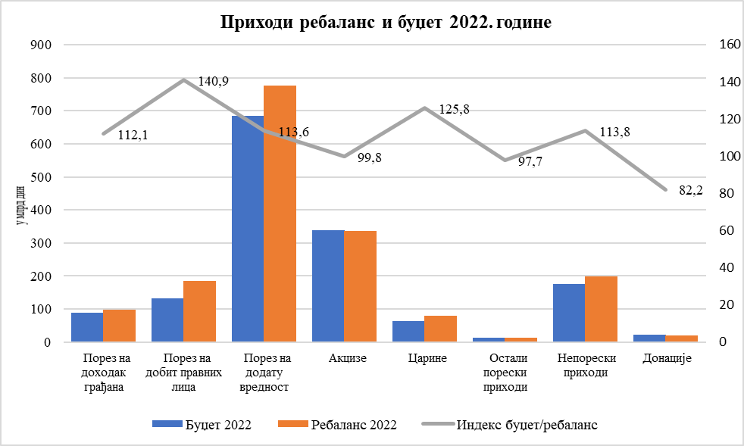
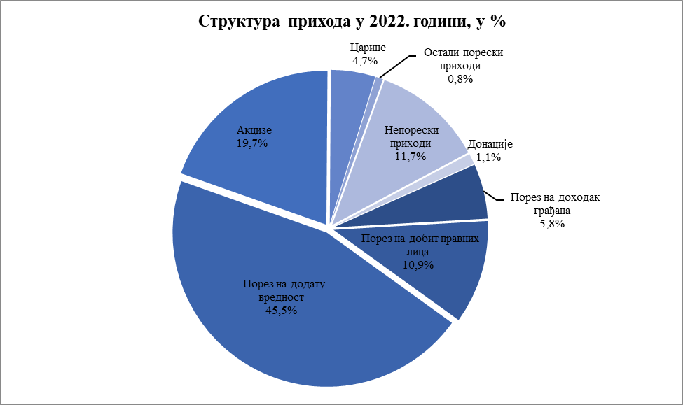

III. ОБРАЗЛОЖЕЊЕ РАСХОДА И ИЗДАТАКА

Приликом израде ребаланса, пошло се од важеће организационе, функционалне и програмске структуре, као и надлежности корисника према Закону о изменама и допунама Закона о министарствима („Службени гласник РС”, број 116/22).
Последице здравствене кризе изазване пандемијом корона вируса, као и актуелна енергетска криза која је погодила читав свет поставили су пред економску политику земље огромне изазове у циљу очувања макроекономске стабилности и стандарда становништва.
Одговорно вођење економске политике и добро стање у буџету омогућило је да се кроз овај ребаланс буџета, створе услови за наставак финансирања борбе за очување здравља и живота људи, додатно финансирају инфраструктурни и капитални пројекти, обезбеде средства за набавку енергената, повећањe пензија од новембра месеца за 9%, помоћ младима, као и недостајућа средства по одређеним категоријама расхода како би се омогућило нормално функционисање корисника буџета Републике Србије.
Такође, ребалансом буџета расходи корисника су кориговани на основу извршења за претходни период и процене средстава потребних до краја године.

Расходи и издаци буџета Републике Србије за 2022. годину
ОПИС | Eкономскa класификацијa | Износ у динарима
УКУПНИ РАСХОДИ И ИЗДАЦИ |  | 1.988.643.207.000
1.Текући расходи | 4 | 1.394.282.505.576
1.1. Расходи за запослене | 41 | 369.917.013.455
- Плате, додаци и накнаде запослених (зараде) | 411 | 287.960.897.129
- Социјални доприноси на терет послодавца | 412 | 52.913.218.361
- Остали расходи за запослене | 413 до 417 | 29.042.897.965
1.2. Коришћење услуга и роба | 42 | 174.303.944.595
1.3. Отплата камата и пратећи трошкови задуживања | 44 | 113.195.049.931
- Отплата домаћих камата | 441 | 58.898.496.000
- Отплата страних камата | 442 | 40.301.067.000
- Отплата камата по гаранцијама | 443 | 2.100.498.000
- Пратећи трошкови задуживања | 444 | 11.894.988.931
1.4. Субвенције | 45 | 174.761.125.476
- Субвенције у области науке и образовања |  | 3.017.002.610
- Субвенције у области енергетике |  | 16.734.500.000
- Субвенције у области заштите животне средине |  | 4.340.361.000
- Субвенције за ваздушни саобраћај |  | 0
- Субвенције у привреди |  | 19.661.812.000
- Субвенције у пољопривреди |  | 65.773.866.000
- Субвенције за железнички саобраћај |  | 18.486.060.000
- Субвенције за друмски саобраћај |  | 31.884.000.000
- Субвенције у области туризма |  | 5.604.001.866
- Субвенције у области културе |  | 2.051.862.000
- Остале субвенције |  | 7.207.660.000
1.5. Донације страним владама | 461 | 23.300.000
1.6. Дотације међународним организацијама | 462 | 9.914.265.564
1.7. Трансфери осталим нивоима власти | 463 | 104.766.788.707
- Ненаменски трансфери општинама и градовима | 463 | 33.587.790.000
- Трансфери за запослене у образовању на територији АПВ | 463 | 41.580.137.000
- Остали трансфери | 463 | 29.598.861.707
1.8. Дотације организацијама за обавезно социјално осигурање | 464 | 218.429.364.000
- Републички фонд за пензијско и инвалидско осигурање |  | 114.285.000.000
- Национална служба за запошљавање |  | 5.497.300.000
- Републички фонд за здравствено осигурање |  | 90.554.100.000
- Фонд за социјално осигурање војних осигураника |  | 440.000.000
- Остале дотације |  | 7.652.964.000
1.9. Остале дотације и трансфери | 465 | 7.968.046.000
1.10. Социјално осигурање и социјална заштита | 47 | 136.609.735.797
- Дечја заштита |  | 80.143.788.000
- Борачко - инвалидска заштита |  | 17.313.450.000
- Социјална заштита |  | 31.751.316.000
- Транзициони фонд |  | 115.000.000
- Ученички стандард |  | 810.600.000
- Студентски стандард |  | 1.000.560.000
- Стипендије за младе таленте |  | 825.362.000
- Спортске стипендије, награде и признања |  | 1.597.408.000
- Избегла и расељена лица |  | 876.513.000
- Остала социјална заштита из буџета |  | 2.175.738.797
1.11. Остали текући расходи | 43, 48 и 49 | 84.393.872.051
- Средства резерви | 499 | 3.816.807.000
- Остали текући расходи | 43 и 48 | 80.577.065.051
2. Издаци за нефинансијску имовину | 5 | 423.001.010.424
3. Издаци за отплату главнице (у циљу спровођења јавних политика) | 61 | 18.200.000.000
4. Издаци за набавку финансијске имовине (у циљу спровођења јавних политика) | 62 | 153.159.691.000

Укупни расходи и издаци износе 1.988,64 млрд динарa и ребалансом су ревидирани навише за 271,59 млрд динарa (15,82%), у односу на расходе и издатке планиране Законом о буџету Републике Србије за 2022. годину.

Структура расхода и издатака буџета (у млрд динара)
 | Буџет 2022 | Ребаланс 2022 | индекс | Структура расхода буџет 2022, у % | Структура расхода ребаланс 2022, у %
УКУПНИ РАСХОДИ И ИЗДАЦИ | 1.717,05 | 1.988,64 | 115,82 | 100,00% | 100,00%
Текући расходи | 1.281,70 | 1.394,28 | 108,78 | 74,65% | 70,11%
Расходи за запослене | 363,64 | 369,92 | 101,73 | 21,18% | 18,60%
Расходи за коришћење услуга и роба | 159,97 | 174,30 | 108,96 | 9,32% | 8,76%
Отплата камата и пратећи трошкови задужења | 116,19 | 113,20 | 97,42 | 6,77% | 5,69%
Субвенције | 143,63 | 174,76 | 121,68 | 8,36% | 8,79%
Донације страним владама | 0,00 | 0,02 | 0 | 0,00% | 0,00%
Дотације међународним организацијама | 7,30 | 9,91 | 135,87 | 0,42% | 0,50%
Трансфери осталим нивоима власти | 102,19 | 104,77 | 102,52 | 5,95% | 5,27%
Дотације организацијама за обавезно социјално осигурање | 214,09 | 218,43 | 102,03 | 12,47% | 10,98%
Остале дотације и трансфери | 5,03 | 7,97 | 158,29 | 0,29% | 0,40%
Социјално осигурање и социјална заштита | 120,94 | 136,61 | 112,96 | 7,04% | 6,87%
Остали текући расходи | 48,71 | 84,39 | 173,27 | 2,84% | 4,24%
Издаци за нефинансијску имовину | 406,77 | 423,00 | 103,99 | 23,69% | 21,27%
Издаци за отплату главнице (у циљу спровођења јавних политика) | 15,20 | 18,20 | 119,74 | 0,89% | 0,92%
Издаци за набавку финансијске имовине (у циљу спровођења јавних политика) | 13,38 | 153,16 | 1144,78 | 0,78% | 7,70%

У структури укупних расхода и издатака текући расходи износе 1.394,28 млрд динарa или 70,11%, укупних расхода и издатака, издаци за нефинансијску имовину износе 423,00 млрд динарa или 21,27% укупних расхода и издатака. Остатак чине издаци за отплату главнице у циљу спровођења јавних политика у износу од 18,20 млрд динарa или 0,92% укупних расхода и издатака и издаци за набавку финансијске имовине у циљу спровођења јавних политика у износу од 153,16 млрд динарa или 7,70% укупних расхода и издатака.

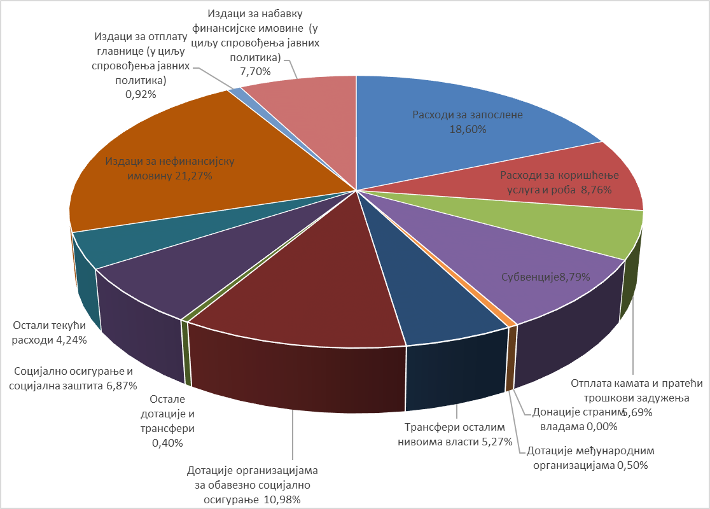

Текући расходи планирани су у износу од 1.394,28 млрд динарa и већи су за 112,58 млрд динарa (8,78%) у односу на износ који је планиран буџетом за 2022. годину.
Расходи за запослене планирани су у износу од 369,92 млрд динара и већи су за 6,28 млрд динара (1,73%) у односу на износ планиран буџетом за 2022. годину. Расходи за запослене су највећим делом повећани због новог запошљавања код појединих корисника који су добили сагласност Комисије за давање сагласности за ново запошљавање и додатно радно ангажовање код корисника јавних средстава на одређено и неодређено време.
Расходи за коришћење услуга и роба планирани су у износу од 174,30 млрд динара и већи су за 14,33 млрд динара (8,96%) у односу на износ планиран буџетом за 2022. годину. Ова категорија расхода коригована је на основу извршења за претходни период и процене средстава потребних до краја године. Додатна средства су највећим делом обезбеђена за набавку горива, лекова, превенцију и ублажавање последица насталих услед болести COVID-19 изазване вирусом SARS-CoV-2, за награду игру „Узми рачун и победи” у циљу подизања свести грађана и привреде о значају сузбијања сиве економије и важности плаћања пореза, спровођење тужилачких активности Основних јавних тужилаштава, правну заштиту имовине и заступање интереса Републике Србије пред међународним судовима, подршку реализацији општег интереса у научној истраживачкој делатности, организацију догађаја од значаја за Републику Србију, набавку униформе за полицију и др.
Отплата камата и пратећи трошкови задужења планирани су у износу од 113,20 млрд динара и мањи су за 3,00 млрд динара (2,58%) у односу на износ планиран буџетом за 2022. годину. Умањење се највећим делом односи на расходе за отплату страних камата.
Расходи за субвенције су планирани у износу од 174,76 млрд динара и веће су за 31,13 млрд динара (21,68%) у односу на износ планиран буџетом за 2022. годину. Ова категорија расхода коригована је на основу извршења за претходни период и процене средстава потребних до краја године, тако да су највећим делом увећана средства за одржавање мреже државних путева I и II реда, подстицаје у пољопривреди и руралном развоју, железнички и интермодални саобраћај, финансирање инвестиција у рударском сектору, за енергетски угроженог купца, подстицајe за поновну употребу и искоришћење отпада, ваучере за коришћење услуга смештаја у угоститељским објектима у Републици Србији у циљу подстицања унапређења туристичког промета домаћих туриста на територији Републике Србије, подстицаје за изградњу инфраструктуре и супраструктуре у туристичким дестинацијама, подршку филмској уметности и осталом аудиовизуелном стваралаштву, организацију Светског првенства у веслању 2023. године, организацију Светског првенства у рвању 2023. године и др.

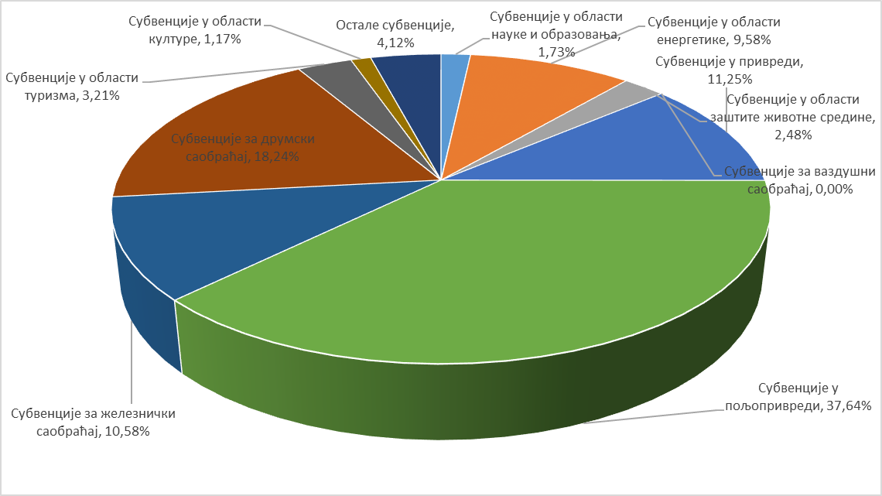

Дотације међународним организацијама планиране у износу од 9,91 млрд динара и веће су за 2,62 млрд динара (35,87%) у односу на износ планиран буџетом за 2022. годину. Додатна средства су обезбеђена на име новчане хуманитарне помоћи за децу и избеглице у Украјини, за спровођење Пописа становништва 2022. године и др.
Трансфери осталим нивоима власти планирани су у износу од 104,77 млрд динара и већи су за 2,57 млрд динара (2,52%) у односу на износ планиран буџетом за 2022. годину. Ова категорија расхода коригована је на основу извршења за претходни период и процене средстава потребних до краја године. Средства су највећим делом увећана за подршку функционисању установа и организација, као и подстицај економског развоја на територији АП Косова и Метохије, плате запосленима у просвети на територији АП Војводине, подршку куповини сеоских кућа са окућницом, енергетску ефикасност и управљање енергијом у општинама у Србији, подршку локалној самоуправи, изградњу београдског метроа и др.

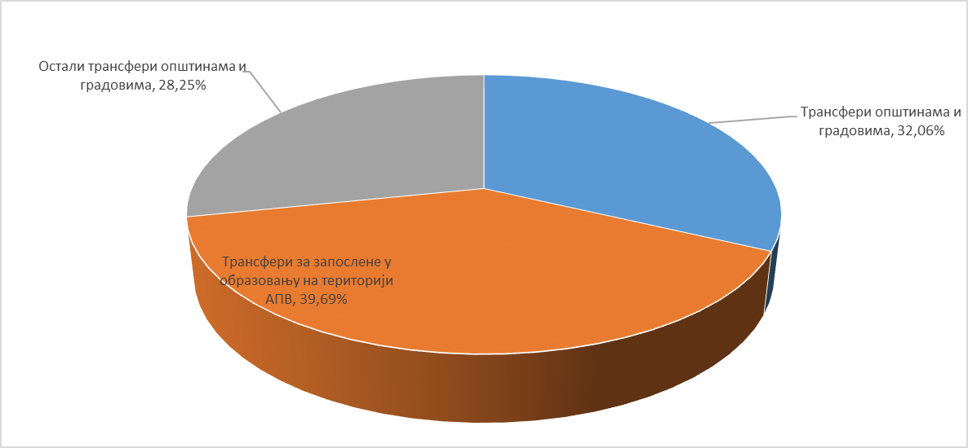

Дотације организацијама за обавезно социјално осигурање планиранe су у износу од 218,43 млрд динара и већe су за 4,34 млрд динара (2,03%) у односу на износ планиран буџетом за 2022. годину. У оквиру средстава планираних Републичком фонду за пензијско и инвалидско осигурање за подршку за исплату недостајућих средстава за пензије дошло је до смањења потребних средстава из буџета Републике Србије на шта је утицала боља наплата доприноса. Такође, дошло је до смањења потребних средстава из буџета Републике Србије за дотације Националној служби за запошљавање услед боље наплате доприноса. Повећане су дотације Републичком фонду за здравствено осигурање због увећања расхода здравствене заштите, као и због превенције и ублажавања последица насталих услед болести COVID-19 изазване вирусом SARS-CoV-2.

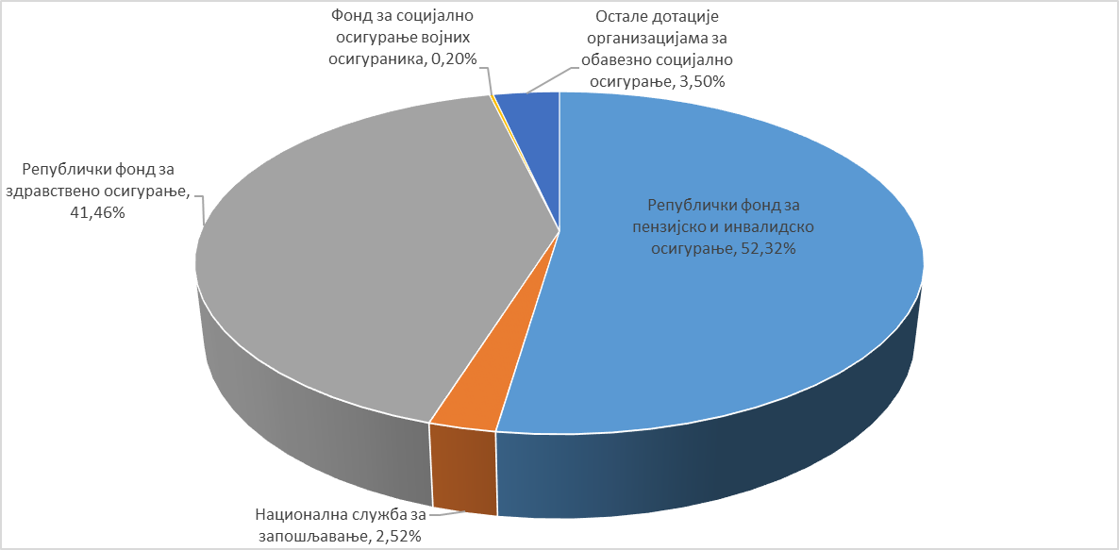

Остале дотације и трансфери планиране су у износу од 7,97 млрд динара и веће су за 2,93 млрд динара (58,29%) у односу на износ планиран буџетом за 2022. годину. Планирано повећање средстава највећим делом се односи на финансијску помоћ Републици Српској, превенцију и ублажавање последица насталих услед болести COVID-19 изазване вирусом SARS-CoV-2 и материјалну подршку раду правосудних органа.
Накнаде за социјалну заштиту из буџета планиране су у износу од 136,61 млрд динара и веће су за 15,67 млрд динара (12,96%) у односу на износ планиран буџетом за 2022. годину. Средства су повећана највећим делом за исплату права корисника из области заштите породице и деце.

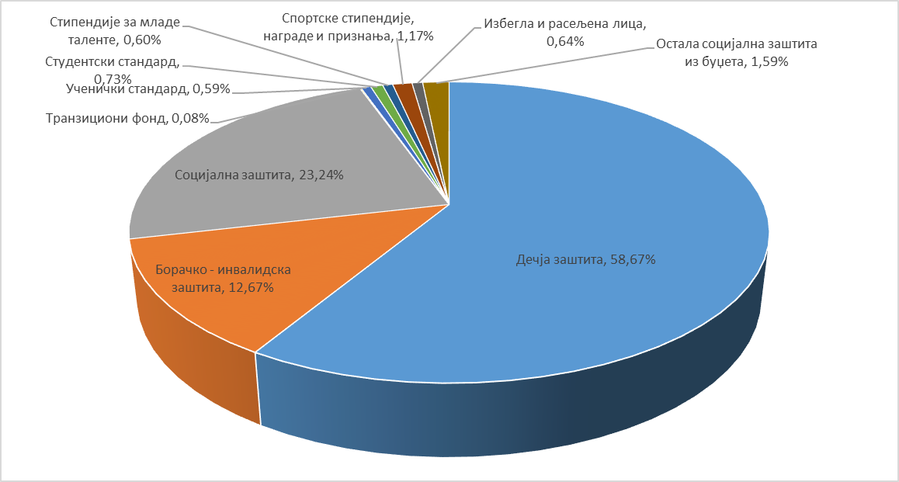

Остали текући расходи планирани су у износу од 84,39 млрд динара и већи су за 35,69 млрд динара (73,27%) у односу на износ планиран буџетом за 2022. годину. У оквиру ове категорије расхода највеће повећање расхода односи се на превенцију и ублажавање последица насталих услед болести COVID-19 изазване вирусом SARS-CoV-2 – помоћ младима, парламентарне и локалне изборе, за награду игру „Узми рачун и победи” у циљу подизања свести грађана и привреде о значају сузбијања сиве економије и важности плаћања пореза, спровођење судских поступака Привредних судова, заштиту људских и мањинских права пред страним судовима, програме међународних и националних спортских такмичења, новчане казне, програми гранских спортских савеза и др.
Издаци за нефинансијску имовину планирани су у износу од 423,00 млрд динара и већи су за 16,23 млрд динара (3,99%) у односу на износ планиран буџетом за 2022. годину. Обезбеђена су значајнија додатна средства за реализацију пројекта мађарско - српске железнице (изградња пруге Београд – Стара Пазова и Нови Сад – граница са Мађарском), изградњу аутопута Е-763, деоница: Прељина – Пожега, изградњу аутопута Е-763, деоница: Нови Београд-Сурчин, изградњу београдске обилазнице на аутопуту E-70/E-75, деоница: Мост преко реке Саве код Остружнице-Бубањ Поток, изградњу брзе саобраћајнице Е-75, петља Пожаревац – Голубац, набавку опреме за подизање капацитета Сектора за ванредне ситуације, за награду игру „Узми рачун и победи” у циљу подизања свести грађана и привреде о значају сузбијања сиве економије и важности плаћања пореза, реконструкцију и изградњу теретног терминала ГП Прешево - Отворени Балкан, за адаптацију објекта „Чешки дом“ у Београду, за подршку програму дигитализације у области националног просветног система, за инклузивно предшколско васпитање, развој информационо - комуникационе инфраструктуре у основним и средњим школама у РС - Повезане школе, фаза III, за реконструкцију Универзитетског клиничког центра Србије-Београд, за партнерство за локални развој, за изградњу система за наводњавање - прва фаза, за пројекат даљинског грејања у Крагујевцу, за уређење водотока и заштита од штетног дејства вода, за унапређење инфраструктуре за заштиту животне средине, за одржавање обавезних резерви нафте, деривата нафте и природног гаса, за обнављање, смештај и чување робних резерви, апликативни систем за централизовани мониторинг ИТ система дата центра, подршку раду Ваздухопловно - образовног центра „Ваздухопловна академија“ и др.

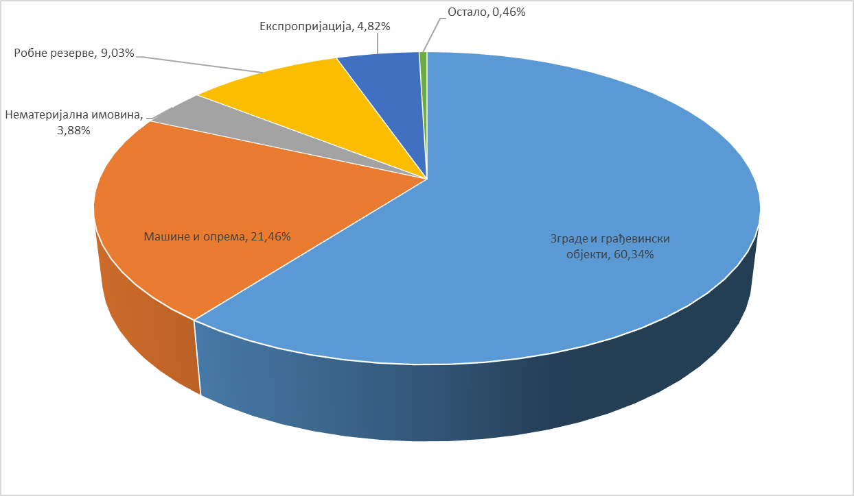

Издаци за отплату главнице (у циљу спровођења јавних политика) планирани су у износу од 18,20 млрд динара и већи су за 3,00 млрд динара (19,74%) у односу на износ планиран буџетом за 2022. годину. Повећани износ средстава планиран је за плаћање обавеза по гаранцијама.
Издаци за набавку финансијске имовине (у циљу спровођења јавних политика) планирани су у износу од 153,16 млрд динара и већи су за 139,78 млрд динара (1.044,78%) у односу на износ планиран буџетом за 2022. годину. Повећање се највећим делом односи на интервенцијска средства датa за превазилажење енергетске кризе, за програм подстицања обновљиве енергије - развој тржишта биомасе – KfW, превенцију и ублажавање последица насталих услед болести COVID-19 изазване вирусом SARS-CoV-2.

IV. РАЗЛОЗИ ЗА ДОНОШЕЊЕ ЗАКОНА ПО ХИТНОМ ПОСТУПКУ
Предлаже се доношење овог закона по хитном поступку, у складу са чланом 167. Пословника Народне скупштине („Службени гласник РСˮ, број 20/12 - пречишћен текст), како би се избегле штетне последице на рад државних органа и организација за обавезно социјално осигурање, у циљу стварања неопходних материјалних и других услова за финансирање рада државних органа и организација на целој територији Републике Србије.

V. РАЗЛОЗИ ЗА РАНИЈЕ СТУПАЊЕ НА СНАГУ ЗАКОНА

Предлаже се да овај закон ступи на снагу наредног дана од дана објављивања у „Службеном гласнику Републике Србије”. Разлози за раније ступање на снагу овог закона, у смислу члана 196. став 4. Устава Републике Србије, састоје се у потреби да се обезбеди несметано функционисање државних органа и организација.
Нарочито оправдани разлози за раније ступање на снагу овог закона, садржани су у потреби да се омогући несметано извршавање расхода и издатака и то посебно за финансирање плата, пензија и социјалних давања, као и да се обезбеде додатна средства потребна за финансирање здравствене заштите у циљу заштите јавног здравља становништва.

